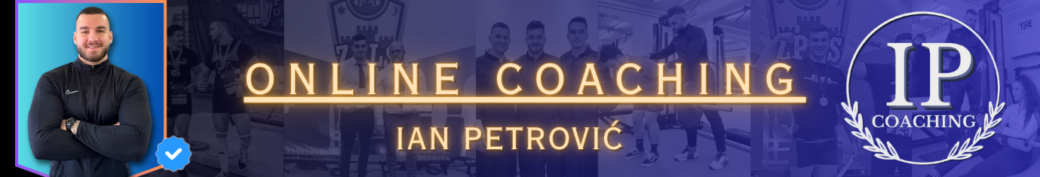
Ovdje su navedena 3 treninga namijenjena početnicima u teretani, treninzi će ti donositi rezultate prvih 0-5 mjeseci.
Treninge bi bilo idealno posložiti s jednim danom razmaka između.
U ovim treninzima nisam zadao kilaže jer ne znam ništa o tebi niti tvojim mogućnostima.
Vremenom ćeš jačati, tako da se nemoj uvijek obazirati na opterećenja (kilažu) prošlih tjedana, nego tretiraj svaki tjedan kao zaseban i podiži kilažu po danu kako se osjećaš.
U tablici se nalaze linkovi na galeriju vježbi koju sam objavio na Youtube. Osim ovih vježbi, tamo se nalaze izvedbe i drugih vježbi koje možeš pogledati ako te zanima. Vježbe koje nemam snimljeno sam povezao sa tuđim izvedbama.
Ovaj plan je namijenjen za korištenje u digitalnom formatu, kako bi mogli kliknuti na linkove.
Ovaj plan je namijenjen za ŽENE, na webu postoji varijanta i za MUŠKARCE.

Bitni pojmovi:
Ponavljanje – jedno podizanje tereta, jedna izvedba pokreta
Serija – više ponavljanja u nizu (npr. 5, 8 ili 10..)
RIR – „Reps In Reserve“ = ponavljanja u rezervi.
- primjer: zadane su 3 serije od 8 ponavljanja i RIR 2;
- To znači da uzmeš kilažu s kojom možeš odraditi sigurnih 8 ponavljanja s još 2 u rezervi, što znači da zapravo možeš odraditi 10 ponavljanja, ali namjerno ne odradiš svih 10, nego samo 8.
- Upregni jako, odradi jaka, teška ponavljanja i ostaneš na 2 u rezervi, ne da ti ostane zapravo još 5 ponavljanja, jer treniraš kao bakica.

TRENING 1
VJEŽBA | BROJ SERIJA | PONAVLJANJA | RIR | KILAŽA
Face pulls | 3 | 12 | 2
Neutral grip cable rows | 3 | 8 | 2
High bar squat | 3 | 8 | 2
Abductor machine | 3 | 12 | 1
Seated lateral raise | 3 | 12 | 2

TRENING 2
VJEŽBA | BROJ SERIJA | PONAVLJANJA | RIR | KILAŽA
Plank | 2 | 25-60s | 1
Leg press | 3 | 10 | 2
Hyperextension low back | 3 | 10 | 3
Adductor machine | 3 | 12 | 3
Chest press machine | 3 | 8 | 2

TRENING 3
VJEŽBA | BROJ SERIJA | PONAVLJANJA | RIR | KILAŽA
Seated leg curls | 3 | 8 | 2
Dumbbell lounge | 3 | 14 | 2
Side plank | 2 | 15-30s | 1
Abductor machine | 3 | 12 | 1
Lateral raise dumbbell | 3 | 12 | 2

Ukoliko ti se svidio ovakav pristup i vidiš rezultate, a želiš treninge podići na ozbiljniju razinu kontaktiraj me putem WEB stranice ili email adrese

